Министерство науки и высшего образования Российской Федерации

Федеральное государственное бюджетное
образовательное учреждение высшего образования
«Комсомольский-на-Амуре государственный университет»

Факультет компьютерных технологий Кафедра МОП ЭВМ

ПОЯСНИТЕЛЬНАЯ ЗАПИСКА

к курсовой работе
по дисциплине «Инфокоммуникационные системы и сети»

Сетевое приложение для отправки электронной почты Mail

Студент группы 6ИСб-1 Н. Мухидинов

Руководитель работы С.Ю. Александров

Нормоконтролёр С.Ю. Александров

Содержание

Введение 4
Описание программы 5
Текст программы 5
Тестирование программы 10
Заключение 13
Список использованных источников 14

Введение

В области компьютеризации понятие программирования сетевых задач или иначе называемого сетевого программирования (англ. network programming), довольно сильно схожего с понятиями программирование сокетов и клиент-серверное программирование, включает в себя написание компьютерных программ, взаимодействующих с другими программами посредством компьютерной сети.
Программа или процесс, инициирующие установление связи, называются клиентским процессом, а программа, ожидающая инициации связи, называется серверным процессом. Клиентский и серверный процессы вместе образуют распределённую систему. Связь между клиентским и серверным процессами может быть или на основе соединений[en] (как например, TCP-протокол, устанавливающий виртуальное соединение или сеанс[en]), или без соединений[en] (на основе UDP-датаграмм).

Описание программы

Программный модуль, отвечающий за отправку писем электронной почты по протоколу smtp.

Текст программы

Проект состоит из 3 файлов исходного кода, которые приведены в листингах 1.1, 1,2, 1.3.
Листинг 1.1 – Program.cs
using System;
using System.Windows.Forms;

namespace MailClient
{
static class Program
{
/// <summary>
/// The main entry point for the application.
/// </summary>
[STAThread]
static void Main()
{
Application.EnableVisualStyles();
Application.SetCompatibleTextRenderingDefault(false);
Application.Run(new Form1());
}
}
}

Листинг 1.2 – Form1.Designer.cs
using System.Threading.Tasks;

namespace MailClient
{
partial class Form1
{
/// <summary>
/// Required designer variable.
/// </summary>
private System.ComponentModel.IContainer components = null;

/// <summary>
/// Clean up any resources being used.
/// </summary>
/// <param name="disposing">true if managed resources should be disposed; otherwise, false.</param>
protected override void Dispose(bool disposing)
{
if (disposing && (components != null))
{
components.Dispose();
}
base.Dispose(disposing);
}

#region Windows Form Designer generated code

/// <summary>
/// Required method for Designer support - do not modify
/// the contents of this method with the code editor.
/// </summary>
private void InitializeComponent()
{
System.ComponentModel.ComponentResourceManager resources = new System.ComponentModel.ComponentResourceManager(typeof(Form1));
this.button1 = new System.Windows.Forms.Button();
this.groupBox1 = new System.Windows.Forms.GroupBox();
this.textBox2 = new System.Windows.Forms.TextBox();
this.textBox1 = new System.Windows.Forms.TextBox();
this.label2 = new System.Windows.Forms.Label();
this.label1 = new System.Windows.Forms.Label();
this.groupBox2 = new System.Windows.Forms.GroupBox();
this.textBox6 = new System.Windows.Forms.TextBox();
this.textBox5 = new System.Windows.Forms.TextBox();
this.textBox4 = new System.Windows.Forms.TextBox();
this.textBox3 = new System.Windows.Forms.TextBox();
this.label6 = new System.Windows.Forms.Label();
this.label5 = new System.Windows.Forms.Label();
this.label4 = new System.Windows.Forms.Label();
this.label3 = new System.Windows.Forms.Label();
this.pictureBox1 = new System.Windows.Forms.PictureBox();
this.groupBox1.SuspendLayout();
this.groupBox2.SuspendLayout();
((System.ComponentModel.ISupportInitialize)(this.pictureBox1)).BeginInit();
this.SuspendLayout();
//
// button1
//
this.button1.BackColor = System.Drawing.Color.Transparent;
this.button1.ForeColor = System.Drawing.Color.Black;
resources.ApplyResources(this.button1, "button1");
this.button1.Name = "button1";
this.button1.UseVisualStyleBackColor = false;
this.button1.Click += new System.EventHandler(this.Button1_Click);
//
// groupBox1
//
this.groupBox1.Controls.Add(this.textBox2);
this.groupBox1.Controls.Add(this.textBox1);
this.groupBox1.Controls.Add(this.label2);
this.groupBox1.Controls.Add(this.label1);
resources.ApplyResources(this.groupBox1, "groupBox1");
this.groupBox1.Name = "groupBox1";
this.groupBox1.TabStop = false;
//
// textBox2
//
resources.ApplyResources(this.textBox2, "textBox2");
this.textBox2.Name = "textBox2";
//
// textBox1
//
resources.ApplyResources(this.textBox1, "textBox1");
this.textBox1.Name = "textBox1";
//
// label2
//
resources.ApplyResources(this.label2, "label2");
this.label2.Name = "label2";
//
// label1
//
resources.ApplyResources(this.label1, "label1");
this.label1.Name = "label1";
//
// groupBox2
//
this.groupBox2.Controls.Add(this.textBox6);
this.groupBox2.Controls.Add(this.textBox5);
this.groupBox2.Controls.Add(this.textBox4);
this.groupBox2.Controls.Add(this.textBox3);
this.groupBox2.Controls.Add(this.label6);
this.groupBox2.Controls.Add(this.label5);
this.groupBox2.Controls.Add(this.label4);
this.groupBox2.Controls.Add(this.label3);
resources.ApplyResources(this.groupBox2, "groupBox2");
this.groupBox2.Name = "groupBox2";
this.groupBox2.TabStop = false;
//
// textBox6
//
resources.ApplyResources(this.textBox6, "textBox6");
this.textBox6.Name = "textBox6";
//
// textBox5
//
resources.ApplyResources(this.textBox5, "textBox5");
this.textBox5.Name = "textBox5";
//
// textBox4
//
resources.ApplyResources(this.textBox4, "textBox4");
this.textBox4.Name = "textBox4";
//
// textBox3
//
resources.ApplyResources(this.textBox3, "textBox3");
this.textBox3.Name = "textBox3";
//
// label6
//
resources.ApplyResources(this.label6, "label6");
this.label6.Name = "label6";
//
// label5
//
resources.ApplyResources(this.label5, "label5");
this.label5.Name = "label5";
//
// label4
//
resources.ApplyResources(this.label4, "label4");
this.label4.Name = "label4";
//
// label3
//
resources.ApplyResources(this.label3, "label3");
this.label3.Name = "label3";
//
// pictureBox1
//
resources.ApplyResources(this.pictureBox1, "pictureBox1");
this.pictureBox1.Name = "pictureBox1";
this.pictureBox1.TabStop = false;
//
// Form1
//
resources.ApplyResources(this, "$this");
this.AutoScaleMode = System.Windows.Forms.AutoScaleMode.Font;
this.BackColor = System.Drawing.Color.FromArgb(((int)(((byte)(14)))), ((int)(((byte)(142)))), ((int)(((byte)(227)))));
this.Controls.Add(this.pictureBox1);
this.Controls.Add(this.groupBox2);
this.Controls.Add(this.groupBox1);
this.Controls.Add(this.button1);
this.FormBorderStyle = System.Windows.Forms.FormBorderStyle.FixedDialog;
this.MaximizeBox = false;
this.Name = "Form1";
this.groupBox1.ResumeLayout(false);
this.groupBox1.PerformLayout();
this.groupBox2.ResumeLayout(false);
this.groupBox2.PerformLayout();
((System.ComponentModel.ISupportInitialize)(this.pictureBox1)).EndInit();
this.ResumeLayout(false);

}

#endregion
private System.Windows.Forms.Button button1;
private System.Windows.Forms.GroupBox groupBox1;
private System.Windows.Forms.TextBox textBox1;
private System.Windows.Forms.Label label2;
private System.Windows.Forms.Label label1;
private System.Windows.Forms.TextBox textBox2;
private System.Windows.Forms.GroupBox groupBox2;
private System.Windows.Forms.Label label3;
private System.Windows.Forms.Label label4;
private System.Windows.Forms.TextBox textBox6;
private System.Windows.Forms.TextBox textBox5;
private System.Windows.Forms.TextBox textBox4;
private System.Windows.Forms.TextBox textBox3;
private System.Windows.Forms.Label label6;
private System.Windows.Forms.Label label5;
private System.Windows.Forms.PictureBox pictureBox1;
}
}

Листинг 1.3 – Form1.cs
using System;
using System.Net;
using System.Net.Mail;
using System.Threading.Tasks;
using System.Windows.Forms;

namespace MailClient
{
public partial class Form1 : Form
{
public Form1()
{
InitializeComponent();
//
}

private static async Task SendEmailAsync(string yourMail, string yourPassword, string yourName, string toMail, string themeMsg, string textMsg)
{
try
{
// отправитель - устанавливаем адрес и отображаемое в письме имя
MailAddress from = new MailAddress(yourMail, yourName);
// кому отправляем
MailAddress to = new MailAddress(toMail);
// создаем объект сообщения
MailMessage m = new MailMessage(from, to)
{
// тема письма
Subject = themeMsg,
// текст письма
Body = textMsg
};
// адрес smtp-сервера и порт, с которого будем отправлять письмо
SmtpClient smtp = new SmtpClient("smtp.mail.ru", 587)
{
// логин и пароль
Credentials = new NetworkCredential(yourMail, yourPassword),
EnableSsl = true
};
await smtp.SendMailAsync(m);
MessageBox.Show("Сообщение отправлено :>", "Mail", MessageBoxButtons.OK);
}
catch
{
MessageBox.Show("Ошибка ввода данных :<", "Mail", MessageBoxButtons.OK, MessageBoxIcon.Error);
}
}

private void Button1_Click(object sender, EventArgs e)
{
SendEmailAsync(textBox1.Text, textBox2.Text, textBox3.Text, textBox4.Text, textBox5.Text, textBox6.Text).GetAwaiter();
}
}
}

Тестирование программы

Результат работы программы приведены на рисунках 1 – 4.
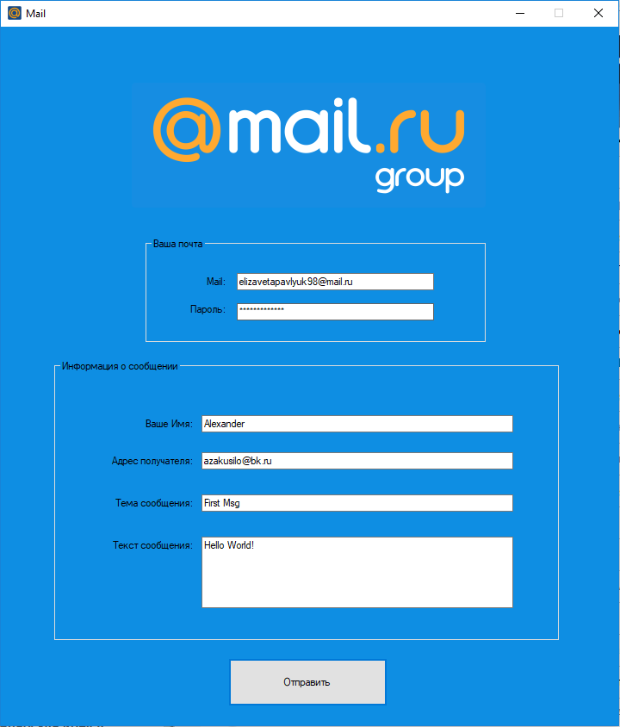

Рисунок 1– Ввод данных в поля формы
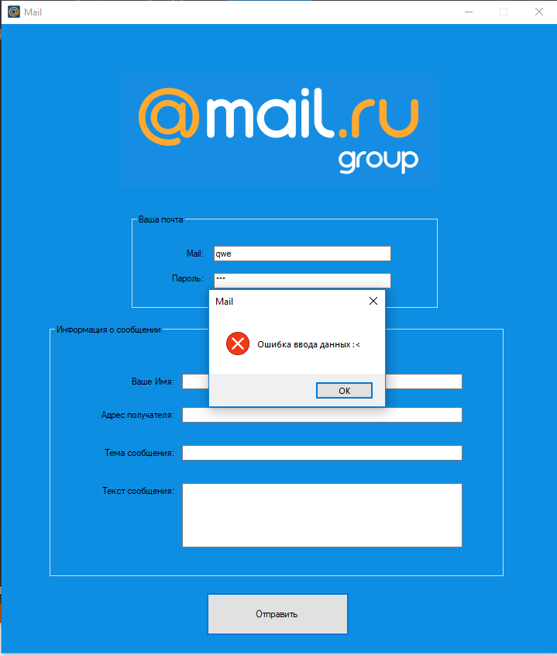

Рисунок 2 – При неудачной верификации сообщение об ошибке
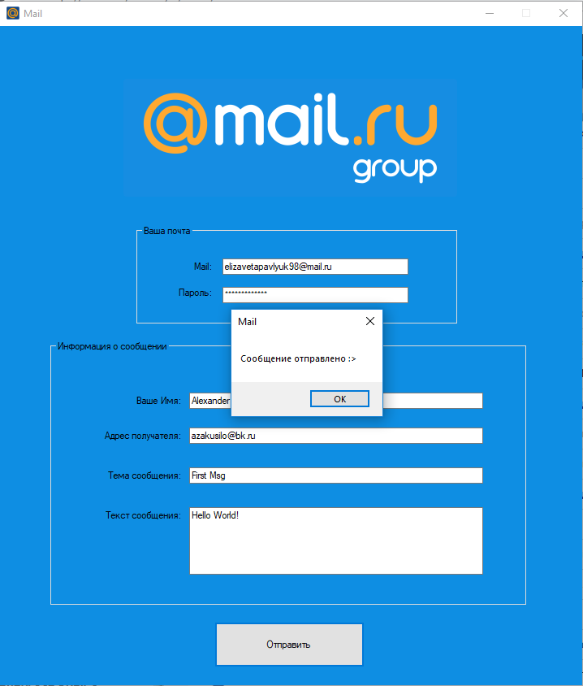

Рисунок 3 – При правильном заполнении полей формы письмо отправляется

Рисунок 4 – Проверка получения сообщения в почтовом ящике

Заключение

В процессе создания программы я познакомился с широко используемым сетевым протоколом smtp, предназначенным для передачи электронной почты в сетях TCP/IP.

Список использованных источников

1 Кровчик Э. .Net Сетевое программирование для профессионалов / Э. Кровчик [и др.].; пер. с англ. Вл. Стрельцов; под ред. Н. Смольянинова – М. : Лори, 2005. – 400 с. ISBN 5-85582-170-2, 1-86100-735-3

